Tillsynsbegäran – information om höga naturvärden och fridlysta arter i avverkningsanmälan A 18222-2026 i Hudiksvalls kommun
Denna tillsynsbegäran behandlar höga naturvärden i avverkningsanmälan A 18222-2026 i Hudiksvalls kommun som inkom 2026-04-14 och omfattar 3,0 ha.
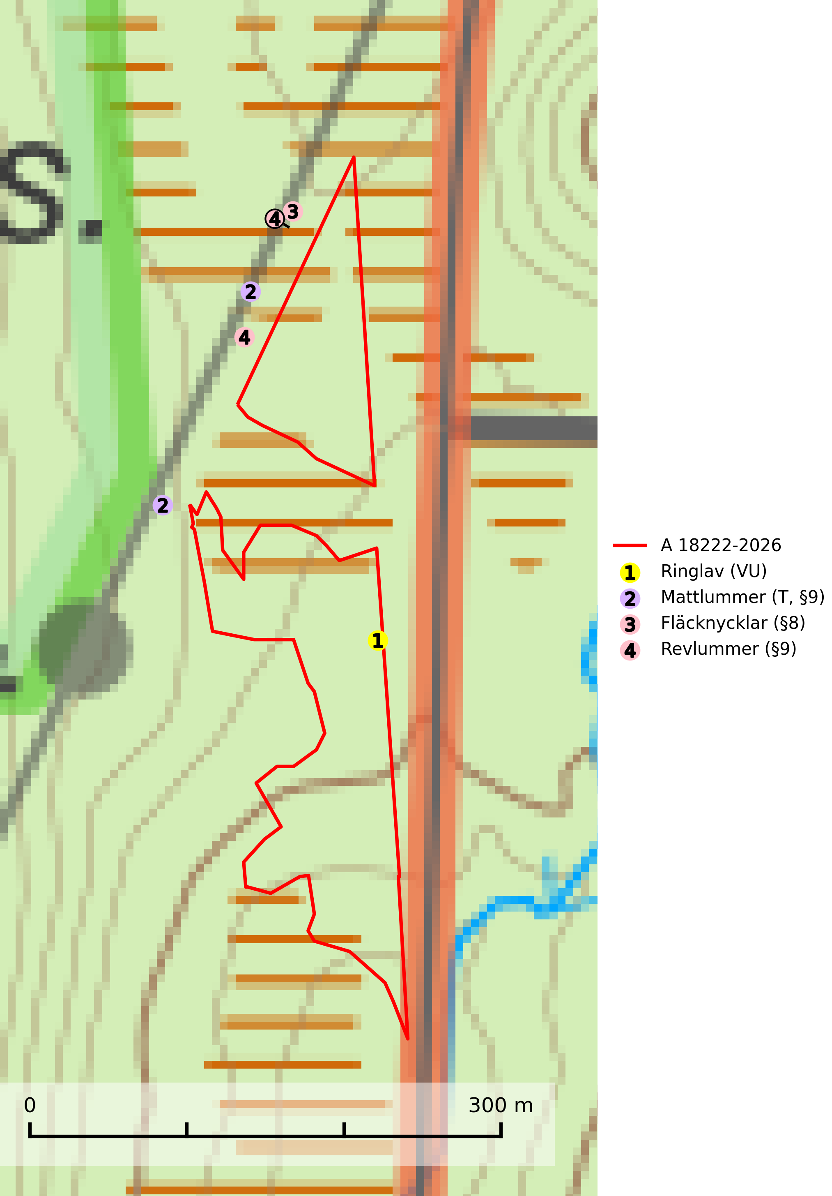
Figur 1. Fyndplatser för naturvårdsarter i och inom 24 meter från avverkningsanmälan. Markörer utan svart kant är placerade på fyndplatsen. Markörer med svart kant är placerade vid sidan av fyndplatsen har ett svart streck som visar fyndplatsens exakta position. Kartans mittpunktskoordinat är N 6856284, E 606990 i SWEREF 99 TM.
I och inom 24 meter från avverkningsanmälan finns fynd av 4 naturvårdsarter, varav 1 är rödlistad, 3 är fridlysta och 1 är typisk (T): ringlav (VU), mattlummer (T, §9), fläcknycklar (§8) och revlummer (§9). Se Figur 1.

Tillsynsbegäran
Vi begär härmed att Skogsstyrelsen fattar beslut enligt miljöbalken som säkerställer att skogens höga naturvärden bevaras samt att EU-lagstiftning efterlevs och att artskyddsbrott förhindras.
Vi önskar även ta del av de ställningstaganden och beslut som myndigheten meddelar till följd av aktuell avverkningsanmälan och föreningens inlaga (se 34 § förvaltningslagen).

Naturvårdsarter och fridlysta arter
Nedan följer beskrivningar av de naturvårdsarter och fridlysta arter som har sina livsmiljöer och växtplatser i den avverkningsanmälda skogen. De påträffade naturvårdsarterna är ett tydligt kvitto på att det rör sig om en skog med höga naturvärden.
Ringlav (VU), rödlistad som sårbar, växer oftast på gran och tall i brandrefugiala halvöppna skogar med hög och jämn luftfuktighet. Under de senaste 50 åren har minskningstakten uppgått till 30 (20–40) %. Hur mycket den kommer att minska i framtiden beror på vad som kommer att ske med de stora förekomster som hittats men som ännu saknar skydd. Arten, som är placerad i toppen på Skogsstyrelsen värdepyramid för bedömning av skog med höga naturvärden, är ytterst känslig för förändringar i mikroklimatet och den överlever inte i skogsbestånd som gränsar till kalhyggen. Lavens förekomster tillsammans med väl tilltagna skyddszoner måste skyddas och undantas från produktionsinriktat skogsbruk (SLU Artdatabanken, 2024; Nitare & Skogsstyrelsen, 2019).
Mattlummer (§9) är typisk art för 9010 Taiga (SLU Artdatabanken, 2025).

